

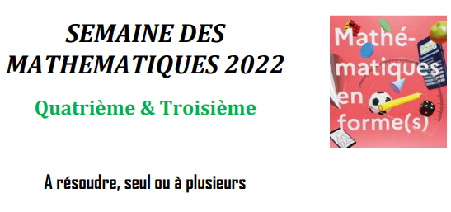

ÉNIGME 1 :


ÉNIGME 2
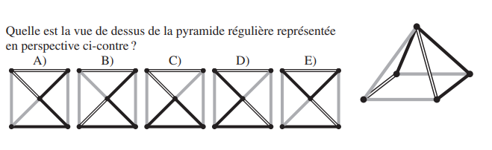
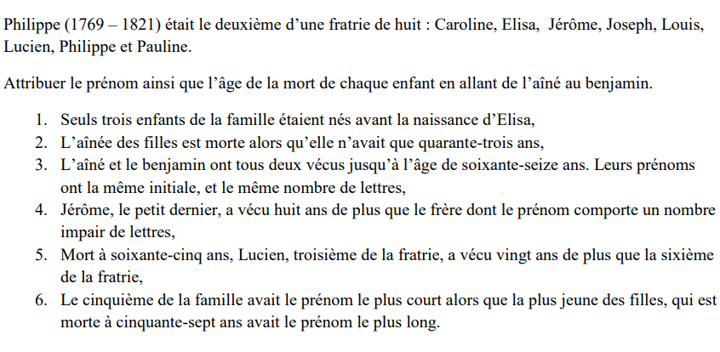
ÉNIGME 3 :

ÉNIGME 4 :
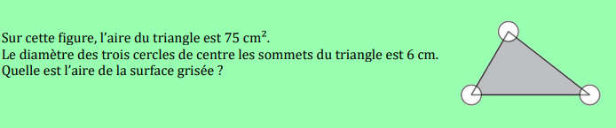

ÉNIGME 5 :

Sous la véranda, une chatte surveille ses chatons qui jouent avec des mouches et des araignées.
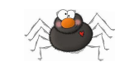
Il y a deux fois plus de mouches que d’araignées et trois araignées de plus que de chatons.
Au total, il y a 184 pattes sous cette véranda. (sans compter celles de la chatte)

Combien y-a t-il de chats, de mouches et d’araignées, sachant qu’une mouche
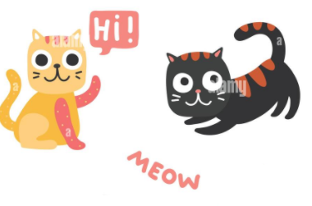
a 6 pattes et une araignée en a 8 ?

ÉNIGME COMMUNE A TOUS LES ÉLÈVES :
